**附件二**

**“数字优课2020”用户手册**

**学校管理员版**

1. 系统登录地址：<https://czps.29029.com>。

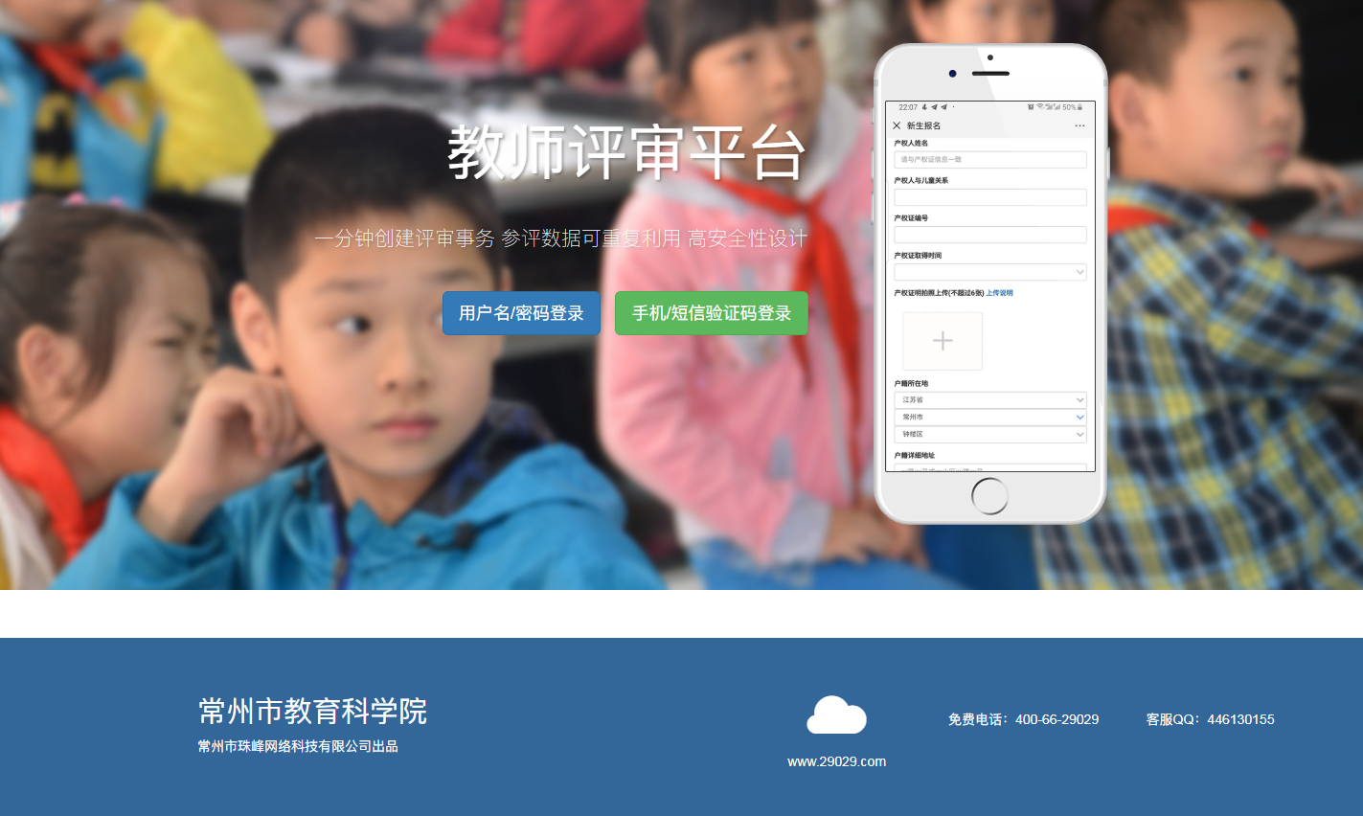

图1登录

1. 添加参赛教师：如图2、图3所示，点击【用户管理】【建新】，填写信息并保存即可。（一定要输入正确的电话号码，教师登录需要手机接收验证码）

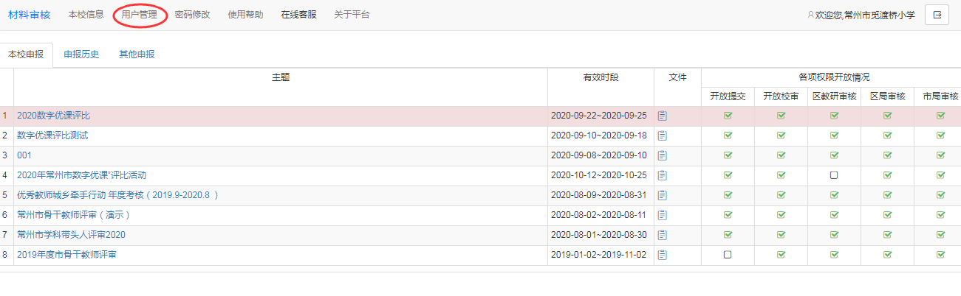

图2用户管理

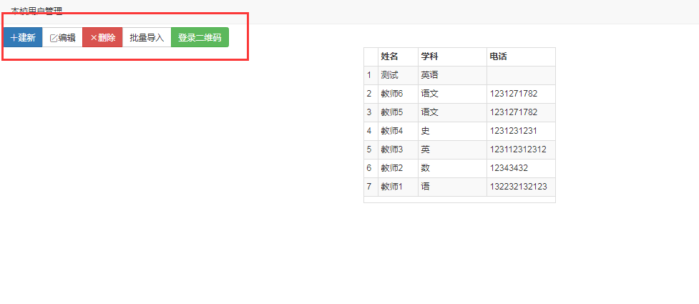

图3用户添加

1. 在活动列表中，选择相应的活动名称并点击，可查看到该校申报的所有教师，如图4、图 5所示。

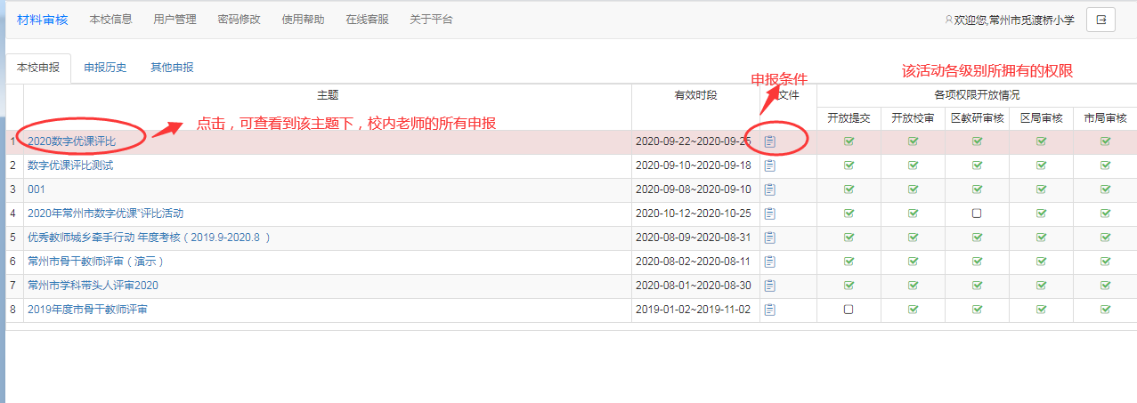

图4活动列表

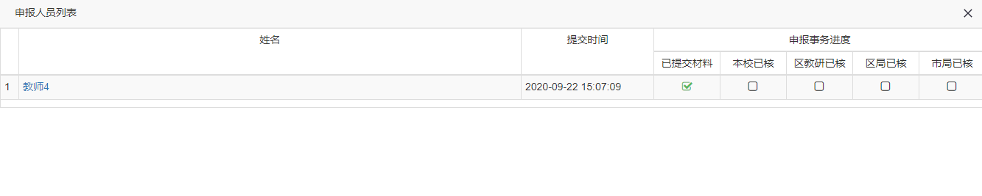

图 5 申报列表

1. 点击老师的名字，可查看该教师的申报详情，如图 6所示。文档类型的附件需下载才能预览，视频文件可直接在线观看。

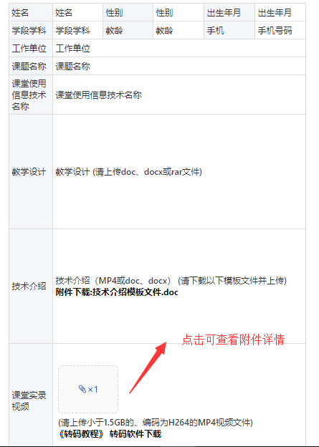

图 6 申报详情

1. 在申报材料的最后一页为评审页，如图 7所示，学校用户只需在‘学校意见’处填写相应的评审意见，并点击【确认提交】即表示审核通过。

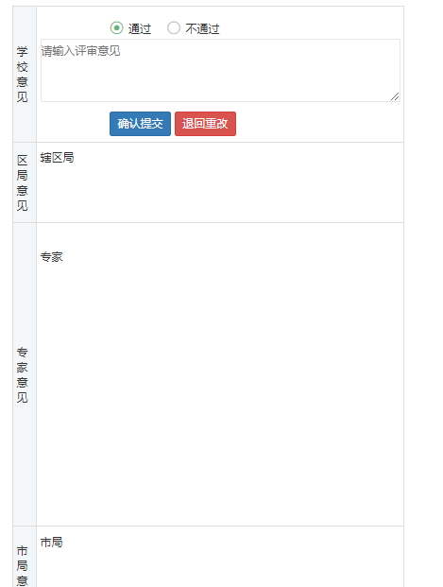

图 7 评审页

1. 需要退回重改时，只需点击【退回重改】，并勾选退至填报人，点击【确认】后，则申报人可再次对该申报进行编辑操作。

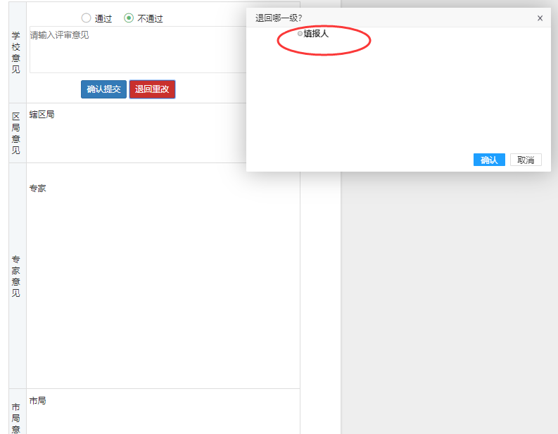

图 8 退回重改

1. 在页面右下角，可查看到打印与导出按钮，用户可根据需要进行操作，如所图 9示。

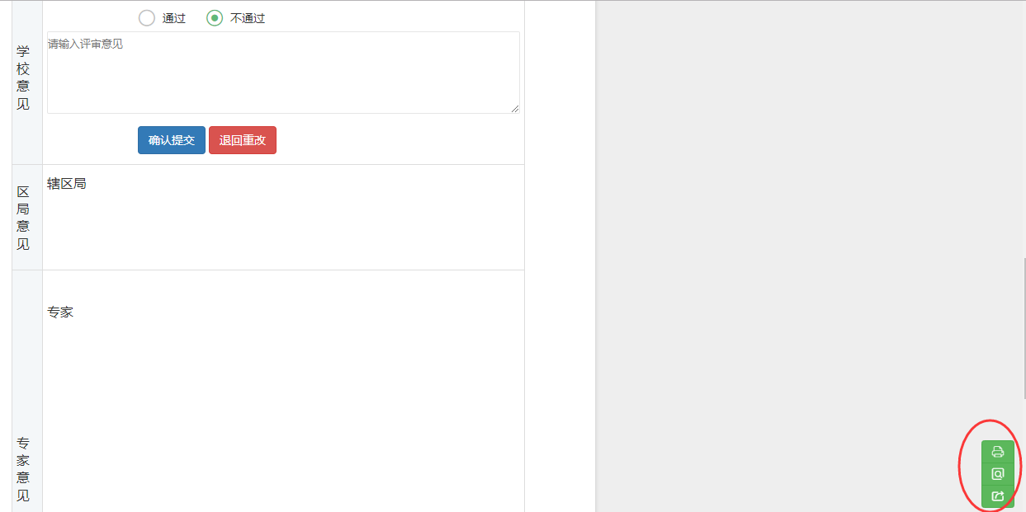

图 9 打印导出